Міністерство освіти і науки України
Національний університет «Львівська політехніка»
Кафедра систем штучного інтелекту



Звіт

Звіт
про виконання лабораторних та практичних робіт блоку № 1
На тему: «Розробка та середовище розробки. Програмування: алгоритм, програма, код.»
з дисципліни: «Основи програмування»
до:
Практичних Робіт до блоку № 1

Виконав:
Студент групи ШІ-14
Чернихівський Максим Євгенович

Тема роботи:
Програмування: алгоритм, програма, код. Розробка та середовище розробки, програми: Trello, draw.io, Algotester, VS code, git, github.

Мета роботи:
Завантажити середовище розробки Visual Studio Code, встановити розширення для C++, ознайомитися з основними поняттями мови C++ Встановити та ознайомитись з git. Створити акаунт на GitHub, ознайомитись з основними командами, зареєструватись та ознайомитись з Trello, використати його для відстеження прогресу, зареєструватись та ознайомитись з Algotester та Draw.io, ознайомитись з створенням Звітів на Практичні та Лабораторні роботи, запустити програмний код C++ в робочому середовищі VS code.

Теоретичні відомості:
- Теоретичні відомості з переліком важливих тем:
- Тема №1: Середовище Visual Studio Code
- Тема №2: Основні команди мови C++
- Тема №3: Trello
- Тема №4: Algotester
- Тема №5: git та github
- Тема №6: flowcharts та draw.io

- Індивідуальний план опрацювання теорії:
- Тема №1: Середовище Visual Studio Code
  - Джерела Інформації:
    - Інструкція на гугл диску
  - Що опрацьовано:
    - Встановлено WSL та Ubuntu
    - Під’єднано WSL до VS code
  - Статус: Ознайомлений
  - Початок опрацювання теми: 08.09.2026
  - Звершення опрацювання теми: 09.09.2026
- Тема №2: Основні команди мови C++
  - Джерела Інформації:
    - Посилання на веб сайт
  - Що опрацьовано:
    - Навчився використовувати базові команди C++, такі як std::cin, std::cout, тощо
  - Статус: Ознайомлений
  - Початок опрацювання теми: 11.08.2026
  - Звершення опрацювання теми: 12.08.2026
- Тема №3: Trello
  - Джерела Інформації:
    - —
  - Що опрацьовано:
    - Створив board щоб відстежувати прогрес виконання завдання, надав можливість команді переглядати його.
  - Статус: Ознайомлений
  - Початок опрацювання теми: 12.08.2026
  - Звершення опрацювання теми: 12.08.2026

- Тема №4: Algotester
  - Джерела Інформації:
    - Офіційний гайд
  - Що опрацьовано:
    - Виконав декілька завдань, перевірив за допомогою автоматичного алгоритму Algotester.

  - Статус: Ознайомлений
  - Початок опрацювання теми: 12.08.2026
  - Звершення опрацювання теми: 12.08.2026

- Тема №5: git та github
  - Джерела Інформації:
    - Базовий гайд
    - Практичні заняття
    - Консультація з батьками
  - Що опрацьовано:
    - Ознайомився з базовими командами, навчився стягувати репозиторій з github, створювати власну гілку та додавати файли у свою папку на github через термінал, переглядати і оцінювати файли інших.
  - Статус: Ознайомлений
  - Початок опрацювання теми: 08.09.2026
  - Звершення опрацювання теми: 15.09.2026

- Тема №6: flowcharts та draw.io
  - Джерела Інформації:
    - Flowcharts (вікіпедія)
  - Що опрацьовано:
    - Навчився створювати блок-схеми для програм, використовувати їх для написання коду.
  - Статус: Ознайомлений
  - Початок опрацювання теми: 13.09.2026
  - Звершення опрацювання теми: 13.09.2026

Виконання роботи:

1. Опрацювання завдання та вимог до програм та середовища:
Завдання №1 Автономність портативної зарядної станції
- Деталі завдання:
Обчислити, скільки часу портативна зарядна станція зможе живити прилад, враховуючи її ємність, вік, поточний рівень заряду та ККД інвертора.

Завдання №2 Lab 1v1 (Algotester)
- Деталі завдання:
У персонажа є H хітпойнтів та M мани.
Персонаж 3 рази використовує закляття, кожне з яких можна використовувати хітпойнти та ману одночасно.
Якщо якесь закляття забирає і хітпойнти і ману - ваш персонаж програє, отже для виграшу потрібно використовувати при одному заклинанні АБО хітпойнти, АБО ману.
Якщо наприкінці персонаж матиме додаткову кількість хітпойнтів та мани (𝐻,𝑀 >0) - він виграє, в іншому випадку програє.
Завдання - в разі виграшу персонажа вивести ТАК, вивести НІ в іншому випадку.

Завдання №2 “Цікава гра” (Algotester)
- Деталі завдання:
Маленький Чортик і Дракон люблять проводити вільний час разом. Сьогодні вони грають у цікаву гру.
Гра відбувається на полі розміром $N \times M$. Спочатку всі клітинки поля — білі. Гравці ходять по черзі, причому першим починає Маленький Чортик. Під час свого ходу гравець обирає білу клітинку й зафарбовує її в чорний колір. Гравець, який не може зробити допустимий хід (оскільки все поле вже зафарбоване в чорний колір), програє, а його суперник оголошується переможцем.
Завдання — визначити переможця гри.

2. Дизайн та планована оцінка часу виконання завдань:
Програма №1 Автономність портативної зарядної станції
- Блок-схема:

Блок - схема draw.io
- Планований час на реалізацію: 1-1.5 години
- Важливі деталі для врахування в імплементації: Валідація даних

Програма №2 Lab 1v1
- Планований час на реалізацію: 25 хвилин
- Важливі деталі для врахування в імплементації: Валідація даних

Програма №3 Цікава гра
- Планований час на реалізацію: 20 хвилин
- Важливі деталі для врахування в імплементації: Валідація даних

3. Конфігурація середовища до виконання завдань:
Завдання №1 Встановив та налаштував систему WSL (Ubuntu) в ОС Windows
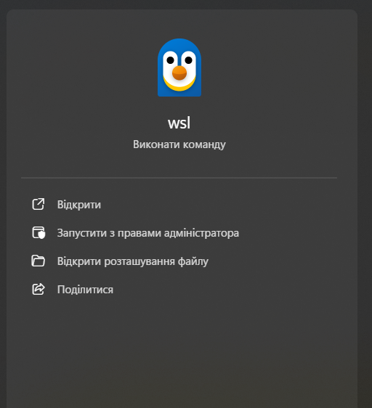
Фото 1 - WSL
Завдання №2 Налаштував VS Code з розширеннями C/C++ Extension Pack та Remote – WSL
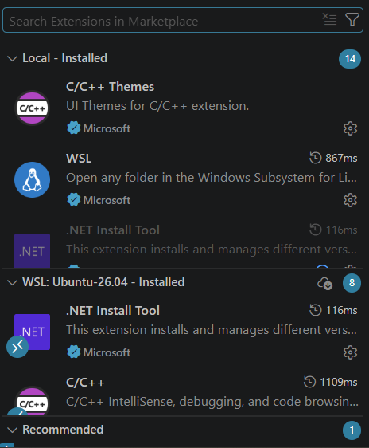
Фото 2 – розширення VS code
Завдання №3 Згенерував SSH-ключ та підключився до акаунту github.
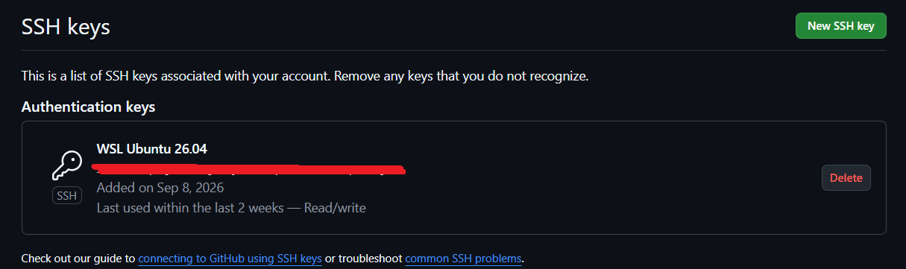
Фото 3 – SSH ключ
Завдання №4 Клонував репозиторій ai_programming_playground_2026
Завдання №5 Працював з дошкою Trello
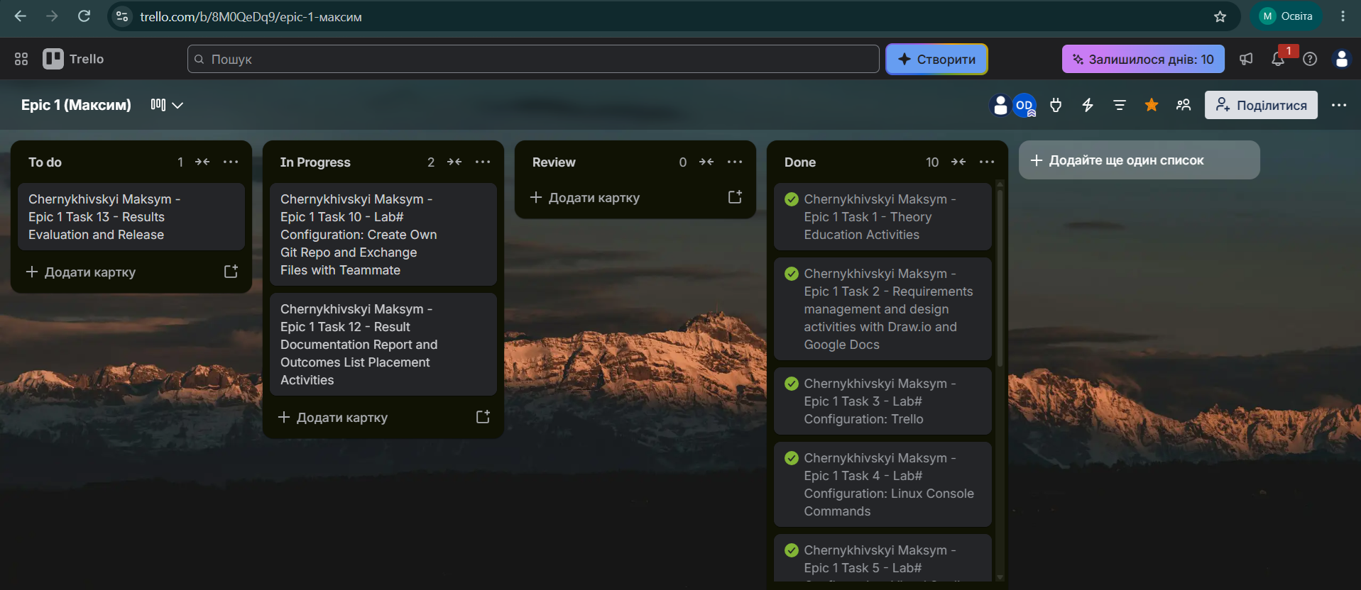
Фото 4 – дошка Trello

4. Код програм з посиланням на зовнішні ресурси:
Завдання №1 Автономність портативної зарядної станції
/*Epic_1 (Автономність портативної зарядної станції),
Чернихівський Максим, ШІ-14*/
#include <iostream> // для cin та cout
#include <cmath> // для pow та round
using namespace std;
int main(){
cout << "Модель станції: ";
string model = "";
cin >> model;
cout << "Паспортна ємність (Вт·год): ";
int C = 0;
if (cin >> C && C > 0) {} else {cout << "Ємність мусить бути більша за 0."; return 1;}
cout << "Вік станції (років): ";
int years = 0;
if (cin >> years && years > 0 && years < 20) {} else {cout << "Вік станції мусить бути від 0 до 20 років."; return 1;}
cout << "Рівень заряду (%): ";
int charge = 0;
if (cin >> charge && charge > 0 && charge) {} else {cout << "Заряд мусить бути від 1 до 100."; return 1;}
cout << "ККД інвертора (%): ";
int eff = 0;
if (cin >> eff && eff > 0 && eff <= 100) {} else {cout << "ККД мусить бути від 1 до 100."; return 1;}
cout << "Потужність приладу (Вт): ";
int P = 0;
if (cin >> P && P > 0) {} else {cout << "Потужнсть мусить бути більша за 0."; return 1;}
double C_eff, E_stored, E_useful, E_loss, T;
int h, m;
C_eff = C * pow((1 - 2.0 / 100), years); // Обчислюємо фактичну ємність з урахуванням віку, Вт·год
E_stored = C_eff * charge / 100; // Обчислюємо запас енергії при поточному заряді, Вт·год
E_useful = E_stored * eff / 100; // Обчислюємо корисну енергію, що дійде до приладу, Вт·год
E_loss = E_stored - E_useful; // Обчислюємо втрати на перетворенні напруги, Вт·год
T = E_useful / P; // Обчислюємо час роботи, годин
h = T; // Знаходимо кількість повних годин
m = (T - h) * 60; // Знаходимо хвилини, що залишились
C_eff = round(C_eff*10)/10; // Округлюємо числа
E_stored = round(E_stored*10)/10;
E_useful = round(E_useful*10)/10;
E_loss = round(E_loss*10)/10;
T = round(T*100)/100;
cout << "Модель: " << model << "\n"
<< "Паспортна ємність: " << C << " Вт*год" << "\n"
<< "Вік станції: " << years << " р." << "\n"
<< "Фактичка ємність: " << C_eff << " Вт*год" << "\n"
<< "Рівень заряду: " << charge << " %" << "\n"
<< "ККД інвертора: " << eff << " %" << "\n"
<< "Запас енергії: " << E_stored << " Вт*год" << "\n"
<< "Корисна енергія: " << E_useful << " Вт*год" << "\n"
<< "Втрати на перетворенні: " << E_loss << " Вт*год" << "\n";
if(m>=10){ // Переводимо хвилини в двоцифровий формат і виводимо
cout << "Час роботи: " << T << " год = " << h << " год " << m << " хв" ;
} else {
cout << "Час роботи: " << T << " год = " << h << " год 0" << m << " хв" ;
}
return 0;
}
Code #1. Код до задачі про автономність зарядної станції
Завдання №2 lab 1v1
# include <iostream>
# include <cmath>
using namespace std;
int main(){
long long H, M, h, m;
bool alive;
alive = true;
cin >> H >> M;
if (H >= 1 && H <= pow(10 , 12) && M >= 1 && M <= pow(10 , 12)) {} else {alive = false;}
cin >> h >> m;
if (h > 0 && m > 0 || !(h >= 0 && h <= pow(10 , 12)) || !(m >= 0 && m <= pow(10 , 12))) {alive = false;} else {H = H - h; M = M - m;}
cin >> h >> m;
if (h > 0 && m > 0 || !(h >= 0 && h <= pow(10 , 12)) || !(m >= 0 && m <= pow(10 , 12))) {alive = false;} else {H = H - h; M = M - m;}
cin >> h >> m;
if (h > 0 && m > 0 || !(h >= 0 && h <= pow(10 , 12)) || !(m >= 0 && m <= pow(10 , 12))) {alive = false;} else {H = H - h; M = M - m;}
if (H <= 0 || M <= 0 || alive == false) {cout << "NO"; return 0;} else {cout << "YES"; return 0;}
}
Code #2. Код до задачі lab 1v1
Завдання №3 Цікава гра
#include <iostream>
using namespace std;
int main() {
int N, M, cells;
cin >> N >> M;
if (N >= 1 && N <= 100 && M >= 1 && M <= 100) {
cells = N * M;
if (cells%2 == 0){cout << "Dragon";} else {cout << "Imp";};
} else {return 1;}
return 0;
}
Code #2. Код до задачі Цікава гра

5. Результати виконання завдань, тестування та фактично затрачений час:
Завдання №1 Автономність зарядної станції
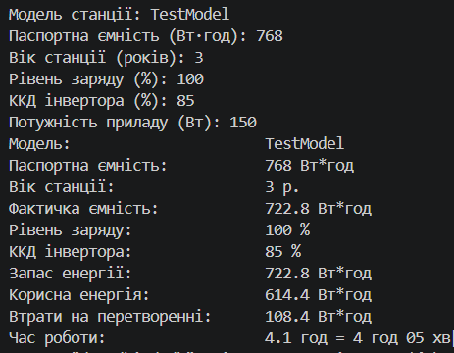
Фото 5 - Правильний ввід
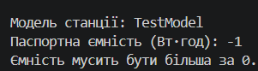
Фото 6 - Неправильний ввід
Час затрачений на виконання завдання: 1.5 години
Завдання №2 lab 1v1
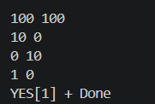
Фото 7 - Правильний ввід

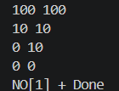
Фото 8 - Неправильний ввід
Час затрачений на виконання завдання: 25 хвилин
Завдання №3 Цікава гра
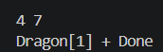
Фото 9 - Випадок 1
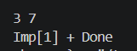
Фото 10 - Випадок 2
Час затрачений на виконання завдання: 15 хвилин

6. Кооперація з командою:

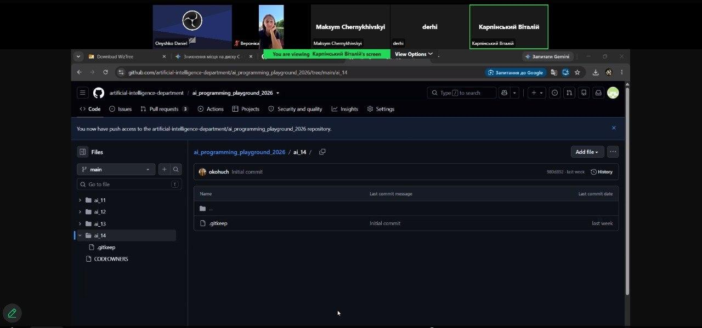
Фото 11 - Скрін з 1-ї зустрічі по обговоренню задач Епіку

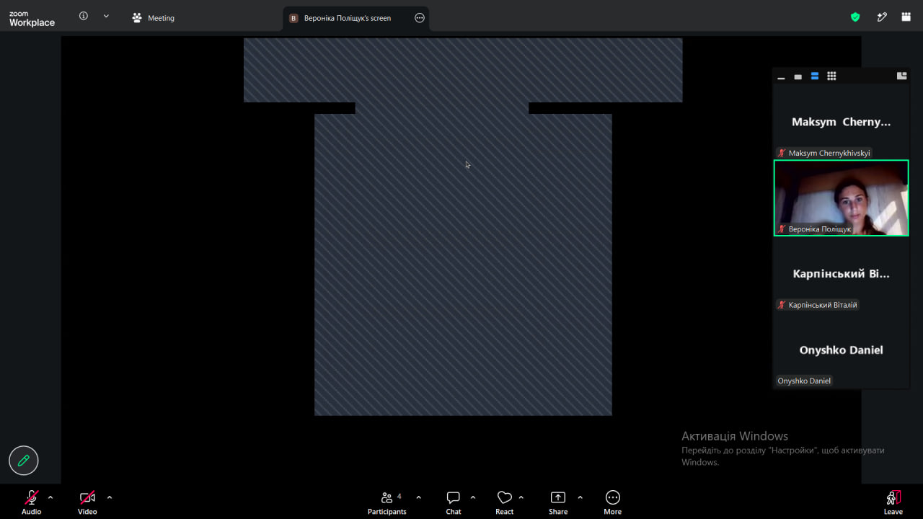
Фото 12 - Скрін з 2-ї зустрічі по обговоренню задач Епіку

Висновки:
Під час виконання робіт над завданнями Epic 1 було налаштовано середовище розробки на базі WSL (Ubuntu) та VS Code. Опановано командний базові механіки git (створення персональної гілки epic_1_maksym_chernykhivskyi, коміти, публікація змін та відкриття Pull Request).
У ході написання C++ програм засвоєно базові команди та синтаксис, розробку алгоритмів з умовами для перевірки на платформі Algotester. Набуто навичок командної взаємодії через Trello та GitHub Code Review.

